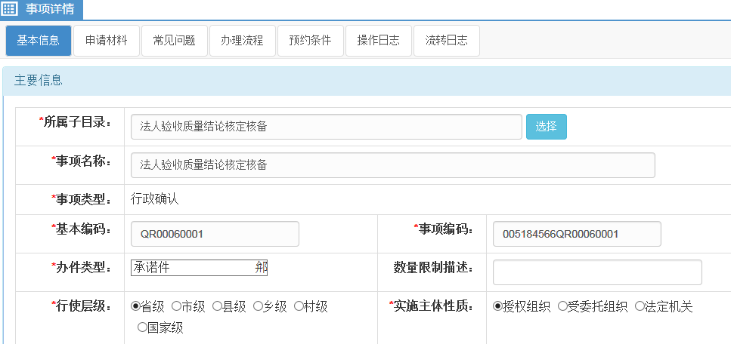
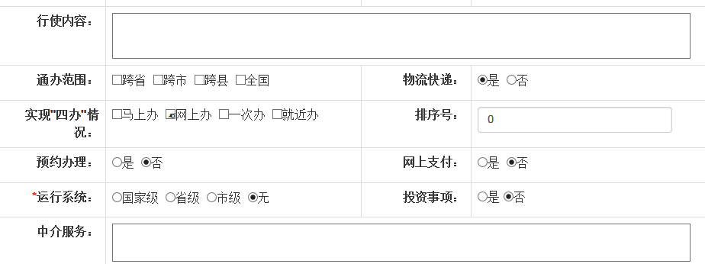
权限划分：根据《河南省水利厅关于水利工程质量监督工作有关事项的通知》（豫水建[2014]8号）规定，我省水利工程项目按照“谁组建项目法人，谁负责质量监督”的原则及建设管理事项划分确定质量监督机构。省市县（区）各级质量监督机构负责对所监督水利工程的法人验收质量结论进行核备。
*面向用户对象：面向企业 面向事业单位面向其他组织
法人主题分类：水务气象质量技术其他
法人对象分类：其他
法人经营活动：其他
是否收费： 否
实施依据：1.根据 2017年12月22日发布的《水利部关于废止和修改部分规章的决定》（水利部令第49号），修改《水利工程建设项目验收管理规定》第十六条为“法人验收后，质量评定结论应当报该项目的质量监督机构核备。未经核备的，不得组织下一阶段验收”。
2.根据水利行业标准《水利水电工程施工质量检验与评定规程
（SL176—2007）》“5.3.3 分部工程质量，在施工单位自评合格后，由监理单位复核，项目法人认定。分部工程验收的质量结论由项目法人报工程质量监督机构核备。”“5.3.4 单位工程质量，在施工单位自评合格后，由监理单位复核，项目法人认定。单位工程验收的质量结论由项目法人报工程质量监督机构核定。”
3.根据河南省地方标准《水利工程质量监督规程（DB41/T 1297—2016）》“11 核备核定”、 “附录K 验收质量结论核定（核备）报送资料清单表、
附录L 工程验收质量结论核查表、附录M 水利工程质量缺陷备案登记表”等。
申请条件：分部工程/单位工程质量，在施工单位自评合格后，由监理单位复核，项目法人认定。
分部工程/单位工程验收应由项目法人主持。法人验收（分部工程/单位工程验收）通过之日起，10个工作日内，由项目法人报送验收质量结论及相关资料。
办理流程：1.申请：由项目法人报送有关分部工程、单位工程验收材料。项目法人在政务服务网注册过账号（法人注册）之后自己在网上申报；纸质材料现场受理。
2.受理：质量监督机构进行受理；
3.核定核备：质量监督人员及主管负责人进行核定核备。
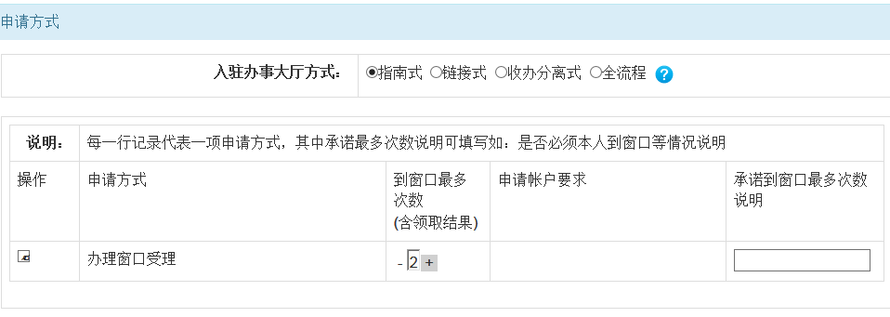
承诺时限：13个工作日
承诺时限说明：承诺时间不包含听证、招标、拍卖、检验、检测、检疫、鉴定和专家评审、现场勘查、补件、上报（转报）等步骤所需要的时间。
法定时限说明：根据《水利水电建设工程验收规程》（SL 223—2008），质量监督机构应在收到验收质量结论之日后20个工作日内，将核备（定）意见书面反馈项目法人。
根据《河南省人民政府办公厅关于印发河南省简化和规范投资项目审批流程实施方案的通知》（豫政办〔2017〕127号），“四、缩减审批事项办理时限。审批事项承诺时限压缩至法定时限2/3以内。”
受理时间说明：根据《水利水电建设工程验收规程》（SL 223—2008），项目法人应在法人验收通过之日后10个工作日内，将验收质量结论和相关资料报质量监督机构核备核定。
结果获取说明：请亲自到申请对象窗口领取，避免资料代取或邮递造成资料丢失。
